**PERFIL TURISTAS**

Turista aventurero (Alberto), turista escapista (Paco y Paca), turista cultural (Cayetana), turista nocturna (Heredia y Urraca)

**Alberto**

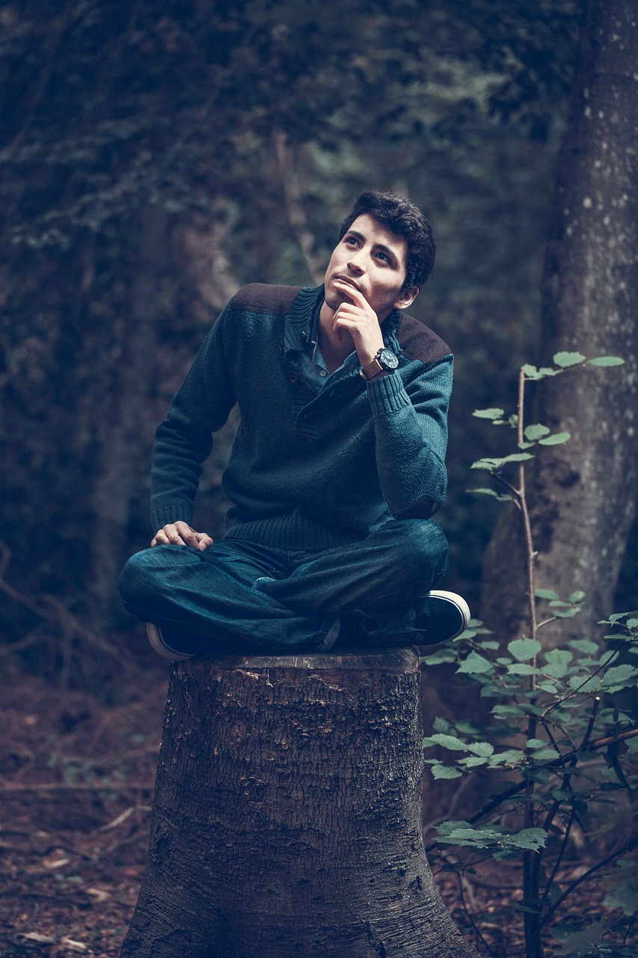

• Personalidad: Le gusta lo espontáneo, lo inesperado. Quiere vivir aventuras por lo que las persigue. Le gustan las emociones fueres y los desafíos, no planificar mucho y dejarse sorprender.

• Experiencia tecnológica: Alta pero sólo a nivel usuario

• Plataformas: Con el móvil llega al fin del mundo.

• Objetivos / motivaciones: Busca encontrar rutas, deportes de riesgo, comidas tipicas, descubrir cosas

• Citas / lemas personales: “Vamos y allí vemos”

**Paco y Paca**

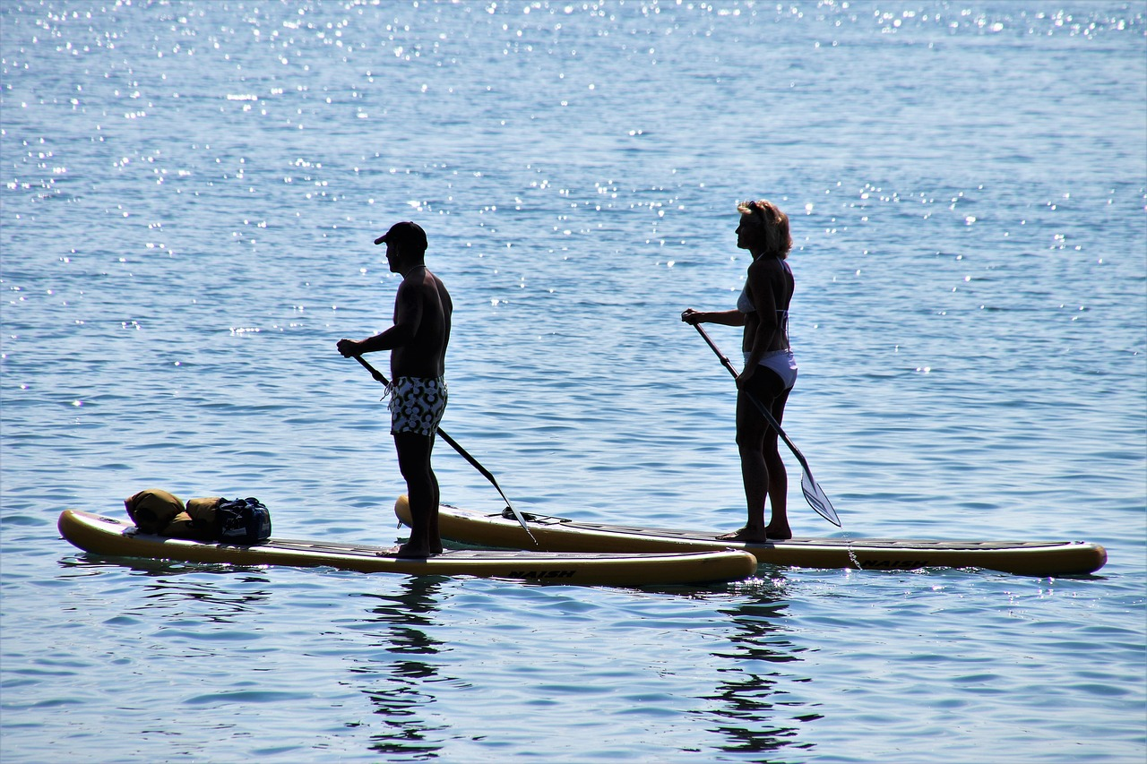

• Personalidad: Buscan descansar de tu vida diaria, les da igual que tipo de actividades mientras no sean demasiadas.

• Experiencia tecnológica: Se manejan muy bien mientras sean cosas sensillas

• Plataformas: Suelen usar el ordenador pero con el móvil también se manejan bien

• Objetivos / motivaciones: Buscan alguna actividad por día pero sobre todo que esté guiada, no quieres complicarse.

• Citas / lemas personales: “Mirando a la nada pensando en todo”

**Cayetana**



• Personalidad: Planifica cada minuto de su viaje, detesta dejarse algo sin ver del lugar. Quiero visitar todos los museos, edificios únicos, lugares emblemáticos,…

• Experiencia tecnológica: Como lo mira todo y lo busca todo se maneja superbien.

• Plataformas: En todas

• Objetivos / motivaciones: Sobre todo experiencias culturales, le gustan especialmente las que tienen hora de empiece y de final. Se fija muchisimo en las opiniones de otros usuarios.

• Citas / lemas personales : “Soy muy amiga de mis amigas”

**Heredia**

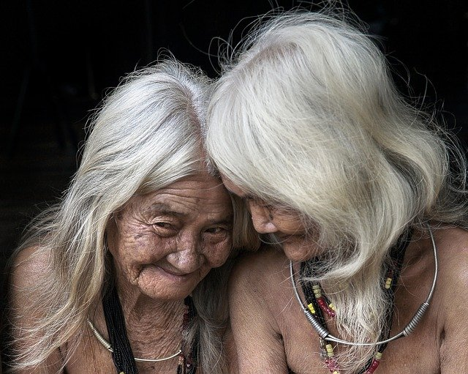

Heredia, siempre con su amiga doña Urraca.

• Personalidad: Amables y espontáneas, se apuntan a todo aunque no van ni a la mitad porque no les llega el cuerpo. Mezcla medicación y se niegan rotundamente a madrugar.

• Experiencia tecnológica: No se manejan con casi nada, pero tienen un asesor informático que les hace esas cosas

• Plataformas: Todas, pero la que mas usan con mucha diferencia es la tablet mas grande que su asesor las encontró.

• Objetivos / motivaciones: Buscar excursiones, actividades en grupo, discotecas, bares, pubs. Les encantan os bares donde hay dardos.

• Citas / lemas personales: Cita: “Quiero ahora destrozar el cuerpo que cuide de joven”